Contenido

ANTECEDENTES 1

DE LA SOLICITUD DE INFORMACIÓN 1

a) Solicitud de información 1

b) Turno de la solicitud de información 2

c) Respuesta del Sujeto Obligado 2

DEL RECURSO DE REVISIÓN 3

a) Interposición del Recurso de Revisión 3

b) Turno del Recurso de Revisión 3

c) Admisión del Recurso de Revisión 3

d) Informe Justificado del Sujeto Obligado 4

e) Manifestaciones de la Parte Recurrente 4

f) Cierre de instrucción 4

CONSIDERANDOS 5

PRIMERO. Procedibilidad 5

a) Competencia del Instituto 5

b) Legitimidad de la parte recurrente 5

c) Plazo para interponer el recurso 5

d) Causal de Procedencia 7

e) Requisitos formales para la interposición del recurso 7

SEGUNDO. Estudio de Fondo 8

a) Mandato de transparencia y responsabilidad del Sujeto Obligado 8

b) Controversia a resolver 10

c) Estudio de la controversia 11

d) Conclusión 19

RESUELVE 20

Resolución del Pleno del Instituto de Transparencia, Acceso a la Información Pública y Protección de Datos Personales del Estado de México y Municipios, con domicilio en Metepec, Estado de México, del **veintitrés de abril de dos mil veinticinco.**

**VISTO** el expediente formado con motivo del Recurso de Revisión **02127/INFOEM/IP/RR/2025** interpuesto por un particular de forma anónima, a quien en lo subsecuente se le denominará **LA PARTE RECURRENTE**, en contra de la respuesta emitida por el **Ayuntamiento de Jiquipilco**, en adelante **EL SUJETO OBLIGADO**, se emite la presente Resolución con base en los Antecedentes y Considerandos que se exponen a continuación:

# ANTECEDENTES

## DE LA SOLICITUD DE INFORMACIÓN

### a) Solicitud de información

El **seis de febrero de dos mil veinticinco,** **LA PARTE RECURRENTE** presentó una solicitud de acceso a la información pública ante el **SUJETO OBLIGADO**, a través del Sistema de Acceso a la Información Mexiquense (SAIMEX). Dicha solicitud quedó registrada con el número de folio **00047/JIQUIPIL/IP/2025** y en ella se requirió la siguiente información:

“Solicito la información de las auditorias realizadas por parte de la contraloría interna del periodo del año 2022 al 2024” Sic

**Modalidad de entrega**: a *través del* ***SAIMEX****.*

### b) Turno de la solicitud de información

En cumplimiento al artículo 162 de la Ley de Transparencia y Acceso a la Información Pública del Estado de México y Municipios, el **seis de febrero de dos mil veinticinco**, el Titular de la Unidad de Transparencia del **SUJETO OBLIGADO** turnó la solicitud de información a los servidores públicos habilitados que estimó pertinente.

### 

### c) Respuesta del Sujeto Obligado

El **veintiséis de febrero de dos mil veinticinco,** el Titular de la Unidad de Transparencia del **SUJETO OBLIGADO** notificó a través del SAIMEX la siguiente respuesta:

“Folio de la solicitud: 00047/JIQUIPIL/IP/2025

En respuesta a la solicitud recibida, nos permitimos hacer de su conocimiento que con fundamento en el artículo 53, Fracciones: II, V y VI de la Ley de Transparencia y Acceso a la Información Pública del Estado de México y Municipios, le contestamos que:

SE ENVIA SOLICITUD DE INFORMACION DE AUDITORIAS REALIZADAS POR PARTE DE CONTRALORIA INTERNA

ATENTAMENTE

L. EN D. OMAR ROBLES JIMENEZ” Sic.

Asimismo, **EL SUJETO OBLIGADO** adjuntó a su respuesta el archivo electrónico ***00047-JIQUIPIL-IP-2025.pdf,*** que contiene el oficio número CIM/0097/2025-02 firmado por la Titular del Órgano Interno de Control del Ayuntamiento de Jiquipilco , donde señaló haber realizado dos auditorías en el periodo requerido, indicando los datos generales de las mismas.

## DEL RECURSO DE REVISIÓN

### a) Interposición del Recurso de Revisión

El **veintiséis de febrero de dos mil veinticinco,** **LA PARTE RECURRENTE** interpuso el recurso de revisión en contra de la respuesta emitida por el **SUJETO OBLIGADO**, mismo que fue registrado en el **SAIMEX** con el número de expediente **02127/INFOEM/IP/RR/2025**, y en el cual manifestó lo siguiente:

**ACTO IMPUGNADO**

*La respuesta presentada*

**RAZONES O MOTIVOS DE LA INCONFORMIDAD**

El sujeto obligado no remito información documental de la información solicitada solo hizo referencia de las auditorias pero no remitió los expedientes

### b) Turno del Recurso de Revisión

Con fundamento en el artículo 185, fracción I de la Ley de Transparencia y Acceso a la Información Pública del Estado de México y Municipios, el **veintiséis de febrero de dos mil veinticinco,** se turnó el recurso de revisión a través del SAIMEX a la **Comisionada Sharon Cristina Morales Martínez**, a efecto de decretar su admisión o desechamiento.

### c) Admisión del Recurso de Revisión

El **veintiocho de febrero de dos mil veinticinco,** se acordó la admisión a trámite del Recurso de Revisión y se integró el expediente respectivo, mismo que se puso a disposición de las partes para que, en un plazo de siete días hábiles, manifestaran lo que a su derecho conviniera, conforme a lo dispuesto por el artículo 185, fracción II de la Ley de Transparencia y Acceso a la Información Pública del Estado de México y Municipios.

### d) Informe Justificado del Sujeto Obligado

El **uno de abril de dos mil veinticinco EL SUJETO OBLIGADO** rindió su informe justificado a través del **SAIMEX**, por medio del archivo denominado ***Manifestaciones 47.pdf,*** donde la Titular del Órgano Interno de Control refirió haber dado respuesta en tiempo y forma, de acuerdo a lo solicitado.

Esta información fue puesta a la vista de **LA PARTE RECURRENTE** el **dos de abril de dos mil veinticinco,** para que, en un plazo de tres días hábiles, manifestara lo que a su derecho conviniera, de conformidad con lo establecido en el artículo 185, fracción III de la Ley de Transparencia y Acceso a la Información Pública del Estado de México y Municipios.

### e) Manifestaciones de la Parte Recurrente

**LA PARTE RECURRENTE** no realizó manifestación alguna dentro del término legalmente concedido para tal efecto, ni presentó pruebas o alegatos.

### f) Cierre de instrucción

Al no existir diligencias pendientes por desahogar, el **veintidós de abril de dos mil veinticinco,** la **Comisionada Sharon Cristina Morales Martínez** acordó el cierre de instrucción y la remisión del expediente a efecto de ser resuelto, de conformidad con lo establecido en el artículo 185 fracciones VI y VIII de la Ley de Transparencia y Acceso a la Información Pública del Estado de México y Municipios. Dicho acuerdo fue notificado a las partes el mismo día a través del SAIMEX.

# CONSIDERANDOS

## PRIMERO. Procedibilidad

### a) Competencia del Instituto

Este Instituto de Transparencia, Acceso a la Información Pública y Protección de Datos Personales del Estado de México y Municipios, es competente para conocer y resolver el presente Recurso de Revisión, conforme a lo dispuesto en los artículos 6, Apartado A de la Constitución Política de los Estados Unidos Mexicanos; 5, párrafos trigésimo segundo, trigésimo tercero y trigésimo cuarto, fracciones IV y V de la Constitución Política del Estado Libre y Soberano de México; ordinal 2, fracción II, 13, 29, 36, fracciones I y II, 176, 178, 179, 181 párrafo tercero y 185 de la Ley de Transparencia y Acceso a la Información Pública del Estado de México y Municipios; y 9, fracciones I y XXIII y 11 del Reglamento Interior del Instituto de Transparencia, Acceso a la Información Pública y Protección de Datos Personales del Estado de México y Municipios.

### b) Legitimidad de la parte recurrente

El recurso de revisión fue interpuesto por parte legítima, ya que se presentó por la misma persona que formuló la solicitud de acceso a la Información Pública,debido a que los datos de acceso **SAIMEX** son personales e irrepetibles.

### c) Plazo para interponer el recurso

**EL SUJETO OBLIGADO** notificó la respuesta a la solicitud de acceso a la Información Pública el **veintiséis de febrero de dos mil veinticinco,** y el recurso que nos ocupa se tuvo por presentado el **veintiséis de febrero de dos mil veinticinco**; por lo tanto, éste se encuentra dentro del margen temporal previsto en el artículo 178 de la Ley de Transparencia y Acceso a la Información Pública del Estado de México y Municipios.

Lo anterior es así, toda vez que aun cuando el medio de impugnación que nos ocupa, se haya interpuesto el mismo día en que fue notificada la respuesta impugnada, ello es insuficiente para desechar el Recurso de Revisión de mérito, toda vez que el precepto legal citado, sólo establece que estos medios de defensa se han de promover dentro de los quince días hábiles siguientes al en que **EL RECURRENTE** tenga conocimiento de la respuesta impugnada; sin embargo, no prohíbe que el Recurso de Revisión, se presente el mismo día en que aquélla fue notificada.

En sustento a lo anterior, es aplicable por analogía la Jurisprudencia número 1a./J. 41/2015 (10a.), Décima época, sustentada por la Primera Sala de la Suprema Corte de Justicia de la Nación, visible en la página 569, libro 19, tomo I, de la Gaceta del Semanario Judicial de la Federación, del mes de junio de 2015, cuyo rubro y texto esgrimen:

**“RECURSO DE RECLAMACIÓN. SU INTERPOSICIÓN NO ES EXTEMPORÁNEA SI SE REALIZA ANTES DE QUE INICIE EL PLAZO PARA HACERLO.** Conforme al artículo 104, párrafo segundo, de la Ley de Amparo, el recurso de reclamación podrá interponerse por cualquiera de las partes, por escrito, dentro del término de tres días siguientes al en que surta efectos la notificación de la resolución impugnada. Ahora bien, dicho numeral sólo refiere que el aludido medio de defensa no puede hacerse valer después de tres días, por tanto, no impide que el escrito correspondiente se presente antes de iniciado ese término. De ahí que si dicho recurso se interpone antes de que inicie el plazo para hacerlo, su presentación no es extemporánea.

### d) Causal de Procedencia

Resulta procedente la interposición del recurso de revisión, ya que se actualiza la causal de procedencia señalada en el artículo 179, fracción VI de la Ley de Transparencia y Acceso a la Información Pública del Estado de México y Municipios.

### e) Requisitos formales para la interposición del recurso

Es importante mencionar que, de la revisión del expediente electrónico del **SAIMEX**, se observa que **LA PARTE RECURRENTE** no proporcionó su nombre para ser identificado, lo que en estricto sentido provoca que no se colmen los requisitos establecidos en el artículo 180 de la Ley de Transparencia; sin embargo, el artículo 15 de Ley de Transparencia y Acceso a la Información Pública del Estado de México y Municipios prevé que toda persona tendrá acceso a la información sin necesidad de acreditar interés alguno o justificar su utilización, de lo que se infiere que **el nombre no es un requisito indispensable** para que las y los ciudadanos ejerzan el derecho de acceso a la información pública.

Asimismo, la Ley de la materia prevé en su artículo 155, párrafo segundo la posibilidad de que las solicitudes de información sean anónimas, al utilizar un nombre incompleto o, inclusive un seudónimo. En adición a lo anterior, el propio artículo 180, en su último párrafo, establece que cuando el recurso de revisión se interponga de manera electrónica no será indispensable que contenga algunos requisitos, entre ellos, el nombre de **LA PARTE RECURRENTE**; por lo que, en el presente caso, al haber sido presentado el recurso de revisión vía **SAIMEX**, dicho requisito resulta innecesario.

## SEGUNDO. Estudio de Fondo

### a) Mandato de transparencia y responsabilidad del Sujeto Obligado

El derecho de acceso a la información pública es un derecho humano reconocido en el artículo sexto de la Constitución Política de los Estados Unidos Mexicanos y en el artículo quinto de la Constitución Política del Estado Libre y Soberano de México:

***Constitución Política de los Estados Unidos Mexicanos***

***“Artículo 6.***

*(…)*

*Para efectos de lo dispuesto en el presente artículo se observará lo siguiente:*

***A****.* ***Para el ejercicio del derecho de acceso a la información****, la Federación y* ***las entidades federativas, en el ámbito de sus respectivas competencias, se regirán por los siguientes principios y bases:***

***I. Toda la información en posesión de cualquier******autoridad****, entidad, órgano y organismo de los Poderes Ejecutivo, Legislativo y Judicial, órganos autónomos, partidos políticos, fideicomisos y fondos públicos, así como de cualquier persona física, moral o sindicato que reciba y ejerza recursos públicos o realice actos de autoridad en el ámbito federal, estatal y* ***municipal****,* ***es pública*** *y sólo podrá ser reservada temporalmente por razones de interés público y seguridad nacional, en los términos que fijen las leyes.* ***En la interpretación de este derecho deberá prevalecer el principio de máxima publicidad. Los sujetos obligados deberán documentar todo acto que derive del ejercicio de sus facultades, competencias o funciones****, la ley determinará los supuestos específicos bajo los cuales procederá la declaración de inexistencia de la información.”*

***Constitución Política del Estado Libre y Soberano de México***

***“Artículo 5****.-*

*(…)*

***El derecho a la información será garantizado por el Estado. La ley establecerá las previsiones que permitan asegurar la protección, el respeto y la difusión de este derecho****.*

*Para garantizar el ejercicio del derecho de transparencia, acceso a la información pública y protección de datos personales, los poderes públicos y los organismos autónomos, transparentarán sus acciones, en términos de las disposiciones aplicables, la información será oportuna, clara, veraz y de fácil acceso.*

***Este derecho se regirá por los principios y bases siguientes****:*

***I. Toda la información en posesión de cualquier autoridad, entidad, órgano y organismos de los*** *Poderes Ejecutivo, Legislativo y Judicial, órganos autónomos, partidos políticos, fideicomisos y fondos públicos estatales y* ***municipales****, así como del gobierno y de la administración pública municipal y sus organismos descentralizados, asimismo de cualquier persona física, jurídica colectiva o sindicato que reciba y ejerza recursos públicos o realice actos de autoridad en el ámbito estatal y municipal,* ***es pública*** *y sólo podrá ser reservada temporalmente por razones previstas en la Constitución Política de los Estados Unidos Mexicanos de interés público y seguridad, en los términos que fijen las leyes.* ***En la interpretación de este derecho deberá prevalecer el principio de máxima publicidad****.* ***Los sujetos obligados deberán documentar todo acto que derive del ejercicio de sus facultades, competencias o funciones****, la ley determinará los supuestos específicos bajo los cuales procederá la declaración de inexistencia de la información.”*

Asimismo, el artículo 150 de la Ley de Transparencia y Acceso a la Información Pública del Estado de México y Municipios indica que la solicitud es la garantía primaria del Derecho de Acceso a la Información, además, establece que se regirá *por los principios de simplicidad, rapidez, gratuidad del procedimiento, auxilio y orientación a los particulares.*

Por su parte, el artículo 4 de la Ley de Transparencia y Acceso a la Información Pública del Estado de México y Municipios refiere que toda la información generada, obtenida, adquirida, transformada, administrada o en posesión de los sujetos obligados es pública y accesible de manera permanente a cualquier persona, privilegiando el principio de máxima publicidad.

Esto es, que los Sujetos Obligados deben atender las solicitudes de acceso a la información pública que se les sean realizadas, y proporcionar la información pública que obre en su poder, conforme al estado en que se encuentre, sin que sea necesario procesar la misma, ni presentarla conforme al interés del solicitante; tal y como lo establece el artículo 12 de la Ley de Transparencia y Acceso a la Información Pública del Estado de México y Municipios.

Es decir, que todo sujeto obligado que genere, recopile, administre, procese, archive, posea o conserven, son responsables de la misma, teniendo a su vez la obligación de proporcionar la información que se les requiera sin necesidad de resumirla, efectuar procedimientos para obtenerla, calcular o practicar investigaciones; en otras palabras, que los Sujetos Obligados sólo se concretarán a proporcionar la información solicitada que tengan en su poder en el estado que se encuentra, sin necesidad de concretarse al interés o términos específicos del solicitante.

En esa tesitura, el artículo 24 último párrafo de la Ley de la Materia dispone que los Sujetos Obligados sólo proporcionarán la información pública que generen, administren o posean en el ejercicio de sus atribuciones; por consiguiente, la información pública se encuentra a disposición de cualquier persona, lo que implica que es deber de los Sujetos Obligados, garantizar el Derecho de Acceso a la Información Pública, siempre y cuando no se trate de información reservada o confidencial.

### b) Controversia a resolver

Con el objeto de ilustrar la controversia planteada, resulta conveniente precisar que, una vez realizado el estudio de las constancias que integran el expediente en que se actúa, se desprende que **LA PARTE RECURRENTE** solicitó información de las auditorías realizadas por la Contraloría en el periodo transcurrido del primero de enero de 2022 al treinta y uno de diciembre del 2024.

En respuesta, **EL SUJETO OBLIGADO** se pronunció por medio de la Contraloría municipal quien remitió los datos de las dos auditorías realizadas en el plazo requerido.

Ahora bien, en la interposición del presente recurso, **LA PARTE RECURRENTE** se inconformó manifestando que no se le entregaron los expedientes de dichas auditorías.

Abierta la etapa de instrucción, **EL SUJETO OBLIGADO** rindió su Informe Justificado ratificando en términos generales su respuesta primigenia. **LA PARTE RECURRENTE** omitió realizar las manifestaciones que a su derecho conviniera.

Bajo las premisas anteriores, se concluye que la controversia a dilucidar en el presente medio de impugnación será verificar si la información proporcionada en respuesta e informe justificado por **EL SUJETO OBLIGADO** es adecuada y suficiente para tener por satisfecho el derecho de acceso a la información pública de **LA PARTE RECURRENTE**, o en su caso, ordenar la entrega de la información que corresponda.

### c) Estudio de la controversia

Una vez delimitada la controversia, atendiendo a la naturaleza de la información requerida, conviene señalar que según lo establecen los artículos 110 y 111 de la Ley Orgánica Municipal del Estado de México el órgano interno de control municipal es el competente para aplicar las leyes en materia de responsabilidades de los servidores públicos, el cual estará a cargo de una persona titular denominada Contralora o Contralor, la cual será nombrada por acuerdo de Cabildo de entre una terna de ciudadanas y ciudadanos propuestos por la Presidenta o Presidente Municipal y dependerá jerárquicamente del mismo como se observa a continuación:

***“CAPITULO CUARTO***

***DEL ÓRGANO INTERNO DE CONTROL MUNICIPAL***

***Artículo 110.-*** *El órgano interno de control municipal es el órgano interno de control encargado de promover, evaluar y fortalecer el buen funcionamiento del control interno, competente para aplicar las leyes en materia de responsabilidades de los servidores públicos.*

***Artículo 111****.- El órgano interno de control municipal estará a cargo de una persona titular denominada Contralora o Contralor, la cual será nombrada por acuerdo de Cabildo de entre una terna de ciudadanas y ciudadanos propuestos por la Presidenta o Presidente Municipal y dependerá jerárquicamente del mismo. Para dichos efectos, el Cabildo emitirá una convocatoria pública y corresponderá a la Presidenta o Presidente Municipal la recepción y evaluación de las personas aspirantes, así como la formulación de la terna que se someterá a la consideración en sesión de Cabildo, el cual deberá designar en un plazo no mayor a ocho días, a la persona titular del órgano interno de control municipal.*

Dicho órgano tendrá la facultad de recibir las denuncias que se formulen por presuntas infracciones o faltas administrativas derivadas de actos u omisiones cometidos por las personas servidoras públicas de sus municipios, o de particulares vinculados con faltas administrativas graves; así como iniciar de oficio, por denuncia o derivado de auditorías realizadas por las autoridades competentes, los procedimientos de investigación por posibles faltas administrativas y en su caso, la calificación de faltas graves y no graves, en términos de la Ley de Responsabilidades Administrativas del Estado de México y Municipios. Además, podrá substanciar los procedimientos de responsabilidad administrativa y emitir, en su caso, las resoluciones que son de su competencia, imponiendo, cuando proceda, las sanciones que correspondan; remitiendo los expedientes al Tribunal de Justicia Administrativa del Estado de México, y las demás atribuciones conferidas en las fracciones del artículo 112 de la Ley Orgánica Municipal que a la letra refiere lo siguiente:

***Artículo 112.*** *El órgano interno de control municipal tendrá a su cargo las funciones siguientes:*

*I. Planear, programar, organizar y coordinar el sistema de control y evaluación municipal;*

*II. Fiscalizar el ingreso y ejercicio del gasto público municipal y su congruencia con el presupuesto de egresos;*

*III. Aplicar las normas y criterios en materia de control y evaluación;*

*IV. Asesorar a los órganos de control interno de los organismos auxiliares y fideicomisos de la administración pública municipal;*

*V. Establecer las bases generales para la realización de auditorías e inspecciones;*

*VI. Vigilar que los recursos federales y estatales asignados a los ayuntamientos se apliquen en los términos estipulados en las leyes, los reglamentos y los convenios respectivos;*

*VII. Vigilar el cumplimiento de las obligaciones de proveedores y contratistas de la administración pública municipal;*

*VIII. Coordinarse con el Órgano Superior de Fiscalización del Estado de México y la Contraloría del Poder Legislativo y con la Secretaría de la Contraloría del Estado para el cumplimiento de sus funciones;*

*IX. Designar a los auditores externos y proponer al ayuntamiento, en su caso, a los Comisarios de los Organismos Auxiliares;*

*X. Establecer y operar un sistema de atención de quejas, denuncias y sugerencias;*

*XI. Realizar auditorías y evaluaciones e informar del resultado de las mismas al ayuntamiento;*

*XII. Participar en la entrega-recepción de las unidades administrativas de las dependencias, organismos auxiliares y fideicomisos del municipio;*

*XIII. Dictaminar los estados financieros de la tesorería municipal y verificar que se remitan los informes correspondientes al Órgano Superior de Fiscalización del Estado de México;*

*XIV. Vigilar que los ingresos municipales se enteren a la tesorería municipal conforme a los procedimientos contables y disposiciones legales aplicables;*

*XV. Participar en la elaboración y actualización del inventario general de los bienes muebles e inmuebles propiedad del municipio, que expresará las características de identificación y destino de los mismos;*

*XVI. Verificar que los servidores públicos municipales cumplan con la obligación de presentar oportunamente la declaración de situación patrimonial y de intereses, en términos de la Ley de Responsabilidades Administrativas del Estado de México y Municipios;*

*XVII. Recibir las denuncias que se formulen por presuntas infracciones o faltas administrativas derivadas de actos u omisiones cometidos por las personas servidoras públicas de sus municipios, o de particulares vinculados con faltas administrativas graves; así como iniciar de oficio, por denuncia o derivado de auditorías realizadas por las autoridades competentes, los procedimientos de investigación por posibles faltas administrativas y en su caso, la calificación de faltas graves y no graves, en términos de la Ley de Responsabilidades Administrativas del Estado de México y Municipios. Asimismo, substanciar los procedimientos de responsabilidad administrativa y emitir en su caso, las resoluciones que son de su competencia, imponiendo cuando proceda, las sanciones que correspondan; remitiendo los expedientes al Tribunal de Justicia Administrativa del Estado de México, por faltas graves y faltas de particulares en términos de la referida Ley de Responsabilidades Administrativas del Estado de México y Municipios; instruyendo, tramitando y resolviendo los recursos que le corresponda conocer, previstos en esta;*

*XVIII. Supervisar el cumplimiento de los acuerdos tomados por el Consejo Municipal de Seguridad Pública;*

*XIX. Vigilar el cumplimiento de los programas y acciones para la prevención, atención y en su caso, el pago de las responsabilidades económicas de los Ayuntamientos por los conflictos laborales; y*

*XX. Las demás que le señalen las disposiciones relativas.”*

Así se puede determinar que la autoridad competente para conocer de la solicitud de información, es la Contraloría municipal u Órgano Interno de Control, ya que es el área dentro de la estructura orgánica del Ayuntamiento a la que le corresponde llevara cabo las auditorías pertinentes.

Atento a ello, se advierte que en respuesta se pronunció la Titular del Órgano Interno de Control, quien remitió un documento con información de las dos auditorías que se llevaron a cabo en el periodo transcurrido del primero de enero de dos mil veintidós al treinta y uno de diciembre del dos mil veinticuatro. Se inserta captura de pantalla para mayor referencia:

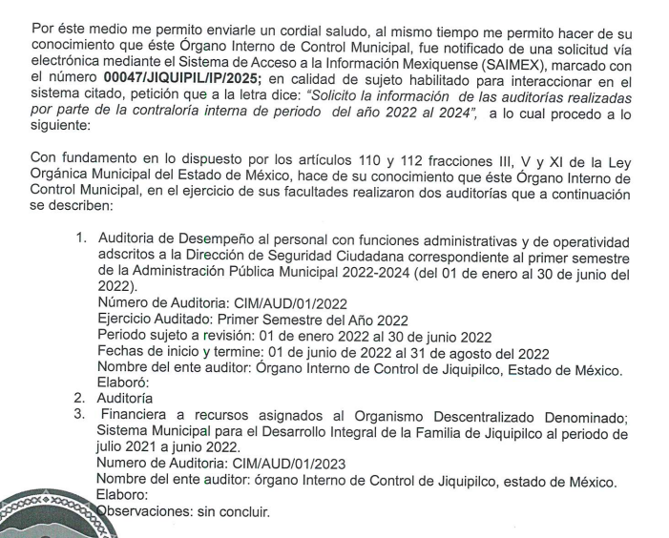

Del documento en comento se desprende que existieron dos auditorías, una correspondiente al año 2022 y otra la 2023, de las cuales se remitió la razón de la, el número, periodo que se revisó, el área revisada y el estatus de la misma. No obstante, **LA PARTE RECURRENTE** refirió en su recurso de revisión que no le fue entregado lo que solicitó, ya que no se le dio el expediente de dichas auditorías.

Al respecto, conviene citar el criterio orientador 002/2017 del entonces El Instituto Nacional de Transparencia, Acceso a la Información y Protección de Datos Personales (INAI), cuyo contenido es del tenor siguiente:

*“****Congruencia y exhaustividad****.* ***Sus alcances para garantizar el derecho de acceso a la información.*** *De conformidad con el artículo 3 de la Ley Federal de Procedimiento Administrativo, de aplicación supletoria a la Ley Federal de Transparencia y Acceso a la Información Pública, en términos de su artículo 7; todo acto administrativo debe cumplir con los principios de congruencia y exhaustividad. Para el efectivo ejercicio del derecho de acceso a la información, la congruencia implica que exista concordancia entre el requerimiento formulado por el particular y la respuesta proporcionada por el sujeto obligado; mientras que la exhaustividad significa que dicha respuesta se refiera expresamente a cada uno de los puntos solicitados. Por lo anterior, los sujetos obligados cumplirán con los principios de congruencia y exhaustividad, cuando las respuestas que emitan guarden una relación lógica con lo solicitado y atiendan de manera puntual y expresa, cada uno de los contenidos de información.”(Sic)*

Del criterio citado se desprende que las respuestas de los sujetos obligados deberán contar con dos elementos; la congruencia y la exhaustividad. Entendiendo el primero como una relación entre el requerimiento formulado y la respuesta propiciada y el segundo como atender de manera puntual a cada uno de los pronunciamientos en la solicitud.

Situación que aconteció en el caso que nos ocupa, ya que remitió la información que obra en sus archivos respecto de lo solicitado por **LA PARTE RECURRENTE,** en atención a lo señalado tanto en su respuesta, como en su informe justificado.

Lo anterior, toda vez que, en la solicitud materia del presente recurso, el particular requirió del **SUJETO OBLIGADO** información sobre las auditorías realizadas del 2022 al 2024, sin que se adviertan mayores requisitos que la temporalidad referida, no precisó un documento en concreto, ni solicitó de forma específica el expediente de dichas auditorías, sino únicamente refirió la palabra información.

De forma que el ente recurrido cumple con su obligación al entregar información general sobre las auditorías realizadas en el periodo especificado. Siendo conveniente traer a colación el contenido del artículo 12 de la Ley de Transparencia local, sujetos obligados únicamente deberán hacer entrega de la información que generen en atención a sus atribuciones, como se advierte a continuación:

“**Artículo 12.-** Quienes generen, recopilen, administren, manejen, procesen, archiven o conserven información pública serán responsables de la misma en los términos de las disposiciones jurídicas aplicables.

**Los sujetos obligados sólo proporcionarán la información pública que se les requiera y que obre en sus archivos y en el estado en que ésta se encuentre**. **La obligación de proporcionar información no comprende el procesamiento de la misma, ni el presentarla conforme al interés del solicitante; no estarán obligados a generarla, resumirla, efectuar cálculos o practicar investigaciones.”**

Aunado a lo anterior, a efecto de generar certeza jurídica en el particular, este Instituto consultó el portal de Información Pública de Oficio (IPOMEX) del S**UJETO OBLIGADO** en el apartado relativo a los resultados de auditorías realizadas, donde se registraron las mismas auditorías referidas en respuesta, como se observa de las capturas de pantalla que se insertan a continuación: ​​

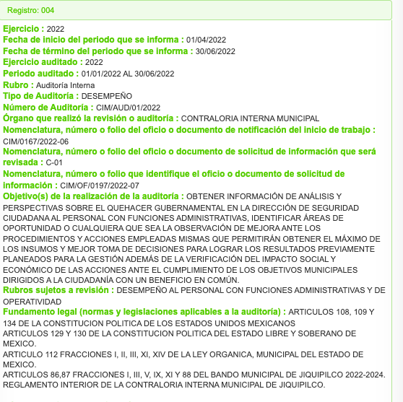

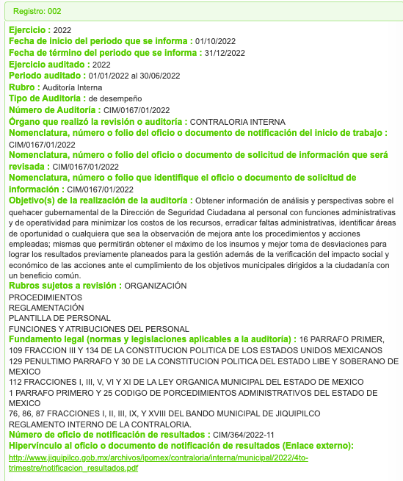

Así también se consultó la información publicada relativa al año 2024, donde se indicó que no se registró información, ya que no se realizaron auditoría en dicho periodo, como se advierte de la siguiente imagen:

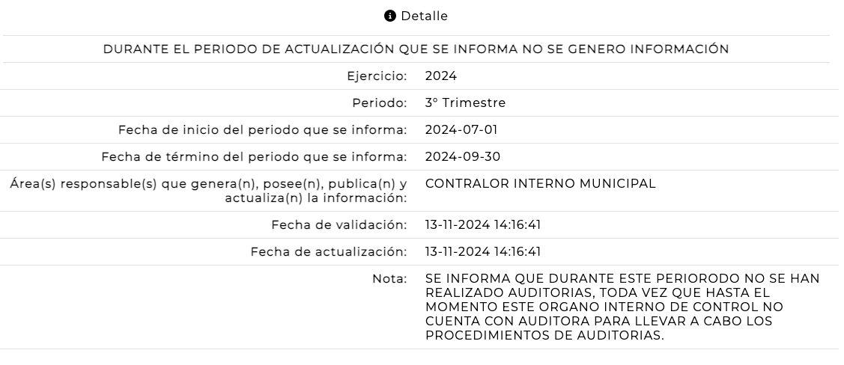

En conclusión, se puede determinar que  **EL SUJETO OBLIGADO** sí atendió la solicitud de información pública, al hacer entrega de la información solicitada conforme a lo requerido por el particular.

### d) Conclusión

De los argumentos esgrimidos a lo largo del presente estudio, se concluye que las razones o motivos de inconformidad señalados por la **PARTE RECURRENTE** resultan **infundados,** ya que lo entregado por el ente recurrido sí corresponde a lo solicitado y, por tanto, se determina **CONFIRMAR** la respuesta dada por **EL** **SUJETO OBLIGADO** a la solicitud de información que dio origen al Recurso de Revisión número **02127/INFOEM/IP/RR/2025.**

Así, con fundamento en lo establecido en los artículos 5, párrafos trigésimo segundo, trigésimo tercero y trigésimo cuarto, fracciones IV y V de la Constitución Política del Estado Libre y Soberano de México; y en los artículos 2, fracción II, 9, 29, 36, fracciones I y II, 176, 178, 179, 186 y 188 de la Ley de Transparencia y Acceso a la Información Pública del Estado de México y Municipios, este Pleno:

# RESUELVE

**PRIMERO.** Se **CONFIRMA** la respuesta entregada por el **SUJETO OBLIGADO** en la solicitud de información **00047/JIQUIPIL/IP/2025**, por resultar **INFUNDADAS** las razones o motivos de inconformidad hechos valer por **LA PARTE RECURRENTE** en el Recurso de Revisión **02127/INFOEM/IP/RR/2025**,en términos del considerando **SEGUNDO** de la presente Resolución.

**SEGUNDO.** Notifíquese la presente resolución mediante Sistema de Acceso a la Información Mexiquense al Titular de la Unidad de Transparencia del **SUJETO OBLIGADO**, para su conocimiento.

**TERCERO.** Notifíquese a **LA PARTE RECURRENTE** la presente resolución vía Sistema de Acceso a la Información Mexiquense (SAIMEX).

**CUARTO**. Hágase del conocimiento a **LA PARTE RECURRENTE** que, de conformidad con lo establecido en el artículo 196 de la Ley de Transparencia y Acceso a la Información Pública del Estado de México y Municipios, podrá impugnar la presente resolución vía Juicio de Amparo en los términos de las leyes aplicables.

ASÍ LO RESUELVE, POR UNANIMIDAD DE VOTOS EL PLENO DEL INSTITUTO DE TRANSPARENCIA, ACCESO A LA INFORMACIÓN PÚBLICA Y PROTECCIÓN DE DATOS PERSONALES DEL ESTADO DE MÉXICO Y MUNICIPIOS, CONFORMADO POR LOS COMISIONADOS JOSÉ MARTÍNEZ VILCHIS, MARÍA DEL ROSARIO MEJÍA AYALA, SHARON CRISTINA MORALES MARTÍNEZ, LUIS GUSTAVO PARRA NORIEGA Y GUADALUPE RAMÍREZ PEÑA, EN LA DÉCIMA CUARTA SESIÓN ORDINARIA, CELEBRADA EL VEINTITRÉS DE ABRIL DE DOS MIL VEINTICINCO, ANTE EL SECRETARIO TÉCNICO DEL PLENO, ALEXIS TAPIA RAMÍREZ.

SCMM/AGZ/DEMF/PMRE